Справка о деятельности Центра предоставления
Государственных услуг города Москвы
«Мои Документы» района Ломоносовский за 2025 год

ОБЩАЯ ИНФОРМАЦИЯ О ЦЕНТРЕ

Центр госуслуг «Мои документы» района Ломоносовский расположен по адресу:
г. Москва, ул. Гарибальди, д. 6, к. 1, общая площадь занимаемых помещений 1180,5 кв.м.
Открыт 10 декабря 2012 г. В прошлом году наш центр отметил 13-летие.
В центре 30 окон, в которых вели прием 35 универсальных специалиста МФЦ и 7 сотрудников ОМВД.
Центр работает с 8:00 до 20:00
7 дней в неделю без выходных и перерывов на обед.
На первом этаже центра оборудован кабинет для приема маломобильных групп граждан.
Представители ОМВД ведут прием населения по предварительной записи, по отдельному графику.

ИНФОРМАЦИЯ ПО УСЛУГАМ
В настоящее время в центрах «Мои Документы» предоставляется более 300 госуслуг.
По экстерриториальному принципу предоставляется 99% услуг.
В 2025 г. в центр обратились за гос. услугами более 95000 чел.
Специалистами центра оказано более 95000 услуг.

Приняты документы на оформление по самым востребованным услугам:
- Выдача социальной карты – 7317
- Доступ к ЛК gosuslugi.ru – 7123
- Росреестр (рег. права) – 6555
- Доступ к ЛК mos.ru – 4992
- Паспорт РФ – 2254
- Загранпаспорт 5 лет – 758
- Загранпаспорт 10 лет (КБК) - 1831

Представителями ОМВД оказано более 26000 услуг.

В 2025 году в МФЦ района Ломоносовский зарегистрировано:

- 196 рождений;
- 26 установлений отцовства;
- 223 смертей;

Произведена регистрация:
- 107 заключений брака;
- 365 расторжений брака.
Выдано:
- 1347 повторных свидетельств ЗАГС ;
- 1338 различных справок ЗАГС.
В зоне электронных услуг наши специалисты помогли оформить посетителям более 15000 запросов, что вдвое больше, чем в 2024 году. Это связано с тем, что все большее количество услуг переводится в электронный вид, для возможности получения которых, наши специалисты оформили более 4992 доступов в личный кабинет на портале mos.ru и 7123 на портал госуслуг.

Самыми востребованными услугами в зоне электронных услуг стали:
- Оформление карты москвича
- Постановка московских льготников на учет для получения бесплатной санаторно-курортной путевки
- Получение информации жилищного учета
- Электронная медицинская карта
- Меры социальной поддержки по оплате ЖКУ и услуг связи
- Миграционный учёт иностранных граждан
- Предоставление сведений из ЕГРН онлайн-выписка
- Получить и оплатить единый платежный документ (ЕПД)
- Запись на приём в МВД
- Регистрация по месту жительства или пребывания

Каждый день в центр обращаются 250-350 посетителей.
Еженедельно к нам обращаются около 2000 граждан.
В центре госуслуг района Ломоносовский, среднее время ожидания составляет около 4 минут.

КОМФОРТНАЯ СРЕДА

В нашем центре доступен единый набор дружелюбных сервисов. Центры усовершенствованы для более комфортного пребывания маломобильных граждан, а для удобства родителей с детьми есть детская игровая зона, где в государственные праздники проводятся активности (мастер-классы) для наших маленьких посетителей. Можно сделать фото на документы, зарядить электронное устройство, распечатать или снять копию с документов, оплатить госпошлины и совершить иные платежи с помощью платежных терминалов в зале или в окне приема. В зоне обмена книгами каждый желающий может оставить свою книгу и взять другую понравившуюся, почитать в комфортной обстановке, а также посмотреть афишу городских мероприятий на ближайшее время. Здесь же можно бесплатно отсканировать QR-коды со ссылками на аудиокниги или электронные тексты известных взрослых и детских произведений. Книги периодически обновляются, что позволяет регулярно знакомиться с новыми авторами. Так же в нашем центре есть кофе - аппарат, снек-аппарат и кулер с водой. Для удобного использования гражданами, терминалы для передачи показаний приборов учета воды размещены на первом и втором этажах.

НОВЫЕ УСЛУГИ в 2025 ГОДУ
С 1 марта 2025 года в центре реализован прием заявлений на реабилитацию и санаторно-курортное лечение участников СВО.
С 13 марта 2025 предоставляется услуга «Меры социальной поддержки по оплате за жилищно-коммунальные услуги участникам СВО (пени/поверка/показания ИПУ)».
С 1 сентября 2025 г. предоставляем услуги:
- Внесение в кредитную историю сведений о запрете (снятии запрета) на заключение договоров потребительского займа (кредита). Предоставление сведений о запрете (снятии запрета) на заключение договоров потребительского займа (кредита);
- Установление запрета на заключение договоров об оказании услуг подвижной радиотелефонной связи. Снятие запрета на заключение договоров об оказании услуг подвижной радиотелефонной связи
С ноября 2025 года в Москве запущен чат-бот «Мои Документы» в национальном мессенджере MAX, который в простой понятной форме дает ответы на вопросы о государственных услугах и перечне необходимых документов, адресах и графике работы центров. В чат-боте функционирует мини-приложение, авторизовавшись в котором под своей полной учетной записью на портале mos.ru, пользователи могут оформить предварительную запись на прием в центр госуслуг или отменить ее, если планы изменились. Также сервис позволяет проверить свою готовность к приему до визита в центр, отсканировать или сфотографировать и сохранить в цифровой профиль все необходимые документы, чтобы они были всегда под рукой и использовать их для предварительного заполнения заявления и его последующей подачи.
Исключение (сокращение) количества расписок (описей) с направлением электронных расписок и уведомлений о ходе предоставления услуги в ЛК на mos.ru, электронную почту, Вконтакте, МАХ.

РАБОТА С УПРАВЛЯЮЩИМИ КОМПАНИЯМИ И ПОСТАВЩИКАМИ УСЛУГ В СФЕРЕ ЖКХ

В МФЦ района Ломоносовский до 28.07.2025 года велись расчеты услуг в сфере ЖКХ для 6 управляющих компаний. С 28.07.2025 организованы окружные БЭК-офисы по взаимодействию с управляющими организациями.
ИНФОРМАЦИЯ О ПРОЕКТАХ ЦЕНТРОВ «МОИ ДОКУМЕНТЫ»

Из года в год центры госуслуг продолжают развивать и поддерживать городские проекты и информировать о них горожан.
Проект «Мой администратор». В 2020 году запустилось направление «Мой администратор». Ряд функций администраторов поликлиник и центров онкологической помощи стали выполнять сотрудники центров госуслуг. В 2021 году направление было включено в основную деятельность центров госуслуг. Администраторы встречают пациентов, помогают записаться к специалисту, уточнить графики приема врачей, заботятся о поддержании комфортных условий пребывания посетителей. С 2022 года администраторы работают не только во входной группе и зоне инфоматов, но и на этажах, где они помогают пациентам найти нужный кабинет и консультируют по немедицинским вопросам.
С 2023 года сотрудники центров госуслуг начали работать администраторами флагманских центров городских больниц, с 2024 приступили к работе в приемных отделениях экстренной медицинской помощи, а в 2025 году вышли в детские городские больницы. Администраторы осуществляют все коммуникации по немедицинским вопросам, направляют потоки пациентов, бригад скорой помощи и посетителей, благодаря чему систематизируется и ускоряется рабочий процесс. Также они регистрируют пациентов, консультируют сопровождающих и организовывают их встречи с врачами, помогают посетителям в решении нестандартных ситуаций.
Кроме того, администраторы проводят открытые экскурсии для жителей города в новых медицинских учреждениях. Совместно с медицинским персоналом они рассказывают историю учреждения, демонстрируют жителям современное оборудование и кабинеты. С 2023 года администраторы приняли участие в проведении экскурсий в 128 городских поликлиниках и 5-ти городских больницах. Свыше 47 тыс. человек смогли познакомиться с новыми возможностями московской медицины.
В 2025 году более 2,5 тыс. специалистов работают администраторами в 450 зданиях медицинских организаций столицы. Сотрудники центров госуслуг освободили время медицинских работников для выполнения их непосредственной работы — оказания медицинской помощи пациентам.
Все администраторы проходят специальную подготовку и обучение в образовательном центре «Академия искреннего сервиса».
Прежде, чем приступить к работе в поликлиниках и стационарах будущие администраторы проходят обязательную стажировку в МФЦ. За 2025 год в МФЦ района Ломоносовский стажировались 9 специалистов.

Проект «Москва – с заботой об истории»

Проект стартовал 9 апреля 2019 года. Цель — сохранить память о героях Великой Отечественной войны. Передать семейные реликвии в Главархив через центры госуслуг может каждый желающий. В мае 2021 года начался второй этап проекта — «Московская фотолетопись». Горожане могут сдать через центры госуслуг на вечное хранение в Главархив фотопленки из семейных архивов, отображающие историю Москвы и жизнь москвичей в ХХ веке.
Истории и материалы, собранные в ходе проекта, легли в основу выставки, которая размещена в 30 центрах госуслуг и в онлайн-формате на сайте Главархива Москвы в разделе «Проекты».
В 2025 году серия выставок посвящена 80-летию победы в Великой Отечественной войне. В оформлении экспозиций используется уникальная коллекция агитационных плакатов, которыми недавно пополнилось собрание Главархива Москвы.
Более 21 тыс. документов и предметов военного времени собрано в рамках проекта.
2 сентября 2021 года ко дню окончания Второй мировой войны в центрах госуслуг совместно с Музеем Победы стартовал проект «Лица Победы». Это проект международного статуса, и граждане любой страны могут увековечить подвиги своих близких. Он посвящен сохранению памяти обо всем военном поколении. В Музее Победы создана мультимедийная «народная» экспозиция, в которой участники проекта могут найти портрет своего предка и показать его детям и внукам.

Проект «Москва – с заботой о ветеранах» был запущен в мае 2019 года. Его целью стало обеспечение ветеранов наиболее востребованными государственными услугами на дому.
Ветераны получили сертификат участника проекта с указанием номера телефона руководителя районного центра госуслуг, который стал их личным консультантом. Участник проекта может в любой момент обратиться с вопросом к своему персональному помощнику или попросить специалиста приехать на дом для оформления услуги.
Среди наиболее популярных – оформление и выдача социальной карты москвича, выдача справок о городских и федеральных выплатах, получение доступа гражданам к подсистеме «Личный кабинет».
В 2025 году от ветеранов, проживающих в Ломоносовском районе, поступило более 20 звонков, а также на дому было оказано более 15 услуг.

Проект «Искренний сервис»

В 2017 году в центрах дан старт проекту «Искренний сервис» - умение смотреть на ситуацию с позиции жителя и решать задачи с точки зрения его интересов. Ежедневно каждый специалист, оказывая государственные услуги, вникает в проблемы жителей, старается решить вопрос заявителя, даже если он выходит за рамки его обязанностей.
Центры госуслуг – места притяжения, приходя в которые жители могут рассчитывать на искреннюю помощь специалистов.
Москвичи ценят работу наших специалистов – свыше 97% прошедших опрос заявителей поставили положительную оценку на пульте оценки качества в окнах приема.
В декабре 2025 года «Искренний сервис» отметил 8-летие. За это время на базе внутрикорпоративной социальной сети «Мои добрые дела» было собрано более 60 тысяч примеров искреннего сервиса сотрудников центров госуслуг.
Сейчас «Искренний сервис» — отличительная черта офисов «Мои Документы». И на сегодняшний день это уже не проект, а организационная культура, основанная на ценностях человеколюбия, в рамках которой у сотрудников зарождается внутреннее стремление становиться на сторону заявителя, смотреть на ситуацию с его позиции и решать вопросы с точки зрения его интересов.

Уголок «Здоровая Москва»

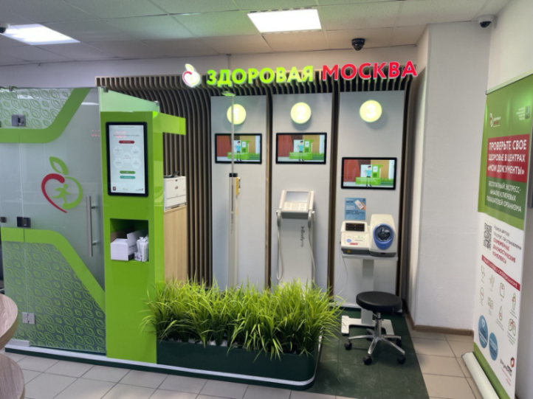
В МФЦ района Ломоносовский расположен современный диагностический комплекс для быстрой проверки состояния организма. Он помогает измерить основные показатели здоровья и провести базовые исследования. Доступность и простота обследования позволяет горожанам предупредить заболевания, выявить риски и уязвимости на ранней стадии и не допустить осложнений.
В ходе короткого осмотра проводится подробный анализ основных параметров организма. Процесс обследования занимает около 5 минут, для его прохождения не нужно записываться на прием к врачу, результаты выдаются сразу же после проведения проверки состояния организма.
В 2025 году в нашем центре комплекс «Здоровая Москва» прошли более 100 посетителей.
Москвичи чаще всего хотят узнать свой рост, проверить пульс и уровень насыщения крови кислородом.
Результаты обследования в современном диагностическом комплексе можно распечатать, направить по электронной почте или в электронную медкарту, оформить которую, при необходимости, помогут специалисты центра госуслуг.

Проект «Спортивные выходные»
В августе 2020 года запущен проект центров госуслуг и Департамента спорта города Москвы «Спортивные выходные» — бесплатные спортивные занятия для всех желающих старше 18 лет на уникальных площадках города Москвы. Под руководством опытных тренеров жители города могут заниматься йогой, растяжкой, танцевальной и функциональной тренировкой и другими популярными видами спорта. «Спортивные выходные» также проходят в онлайн-формате на платформах Вконтакте и RuTube.
В 2023 году проект «Спортивные выходные» получил премию в области спортивного маркетинга MarSpo Awards-2023 в номинации «Лучший маркетинг проекта в области популяризации спорта и ЗОЖ. Неигровые виды спорта», а также стал лауреатом ежегодной премии «Спорт и Россия» в номинации «Лучшая программа по популяризации спорта и здорового образа жизни среди населения города Москвы».
В летнем сезоне 2024 года количество площадок для тренировок увеличилось втрое — до 72. Участникам впервые были доступны тренировки на свежем воздухе в Парке Победы, на территории «Три вокзала. Депо», «Депо. Москва», Центрального рынка и Культурного центра ЗИЛ. Впервые этим летом тренировки проводились на причалах Москвы: Нагатинского Затона, Братеевской и Краснопресненской набережных, набережных Марка Шагала и в парке Печатники. А в июне в первый раз прошла танцевальная тренировка на теплоходе по Москве-реке, в спецпроекте приняло участие 60 человек. За три месяца более 25 тысяч москвичей посетили спортивные активности, включающие в себя йогу, растяжку, барре, пилатес, танцевальные и функциональные тренировки.
Осенью 2024 года стартовал очередной сезон проекта. Добавились новые дисциплины, такие как фитрок, джампинг и зумба тонинг. Жителям были доступны 15 разных дисциплин, которые проходят на 17 популярных локациях города. Среди них Центральный детский магазин, культурный центр «Строгино», торгово-развлекательные центры «Европейский», «Ривьера», «Щелковский», технопарк «Сколково», Северный и Южный речные вокзалы, ВДНХ, студии SMSTRETCHING и другие.
31 мая 2025 г. стартовал новый летний сезон проекта «Спортивные выходные». Для жителей доступны более 50 площадок на популярных городских локациях, где можно бесплатно посетить функциональные и танцевальные тренировки, а также йогу, пилатес и барре под руководством профессиональных тренеров. За летний сезон 2025 года участниками проекта стали более 100 тыс. горожан. А в честь пятилетия проекта в Лужниках состоялся праздничный спортивный фестиваль для всех желающих.
Кроме офлайн-тренировок, по будням в 07:00 выходят новые онлайн-зарядки и медитации с участием звездных гостей. Также появились тренировки по фитроку, танцевальная разминка и комбат. Присоединиться к ним можно на RuTube и в ВК. Там же можно найти занятия по медитации и тренировки по различным видам спорта. Все эфиры сохраняются и доступны для просмотра в любой удобный момент. За время реализации проекта их посмотрели более 2 млн раз.
Центры госуслуг участвуют в проекте по сопровождаемому трудоустройству воспитанников психоневрологических интернатов. С марта 2021 года наш центр трудоустроен воспитанник такого интерната и работает по настоящее время.
В его функционал входит сортировка документов, проставление штампов, заполнение журналов приема/передачи документов, работа с архивом, следит за наличием канцелярских принадлежностей. Это помогает снимать нагрузку со специалистов, у которых появляется больше времени, чтобы вести прием.
«Мои документы» ежегодно принимают участие в традиционном новогоднем сотворении чуда для детей из Центра социальной поддержки и реабилитации детей-инвалидов «Формула роста». От нашего центра новогодние подарки – настольная игра «Башня Дженга», новогодняя фигурка «Дед Мороз на лестнице», развивающий сортер Монтессори и магнитная доска-мольберт получили воспитанники центра: Оганесян Давид и Ивкин Роман.
Проект «Обучение цифровой грамотности»
«Мои Документы» проводят курсы цифровой грамотности для жителей столицы. Их цель — помочь людям через обучение преодолеть психологический барьер перед электронными услугами и получить недостающие навыки для их самостоятельного оформления.
Как и офисы «Мои Документы», все центры московского долголетия теперь оборудованы зонами общественного доступа, где участники проекта могут оформлять государственные услуги в электронном виде.
Обучение цифровым навыкам жителей старше 55 лет ведется центрами госуслуг на базе проекта «Московское долголетие». Специалисты офисов «Мои Документы» проводят курсы цифровой грамотности каждый четверг в 114 центрах московского долголетия.
С октября в центре Московского долголетия нашего района для жителей с 9:30 до 12:00 поводит курсы обучения цифровой грамотности специалист нашего центра.
Для жителей младше 55 лет курсы цифровой грамотности проходят в офисах «Мои Документы». Они организованы в каждом округе столицы (в 10 центрах - Флагманах: САО, ВАО, ЮВАО, ЮАО, ЮЗАО, СЗАО, ЗАО, и в МФЦ районов: Лианозово, Замоскворечье, Старое Крюково). Там москвичи учатся оформлять необходимые государственные услуги в электронном виде на портале mos.ru.
Так же в центре Московского долголетия нашего района c июля по вторникам с 9:00 до 12:00 специалист центра проводит консультации по ЖКУ.
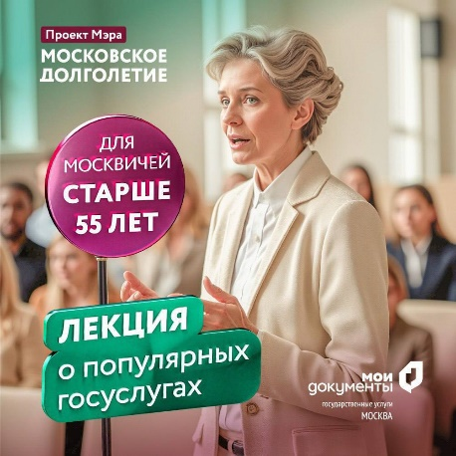
Лекции руководителей офисов «Мои документы»
С марта 2025 года в центре Московского долголетия района для москвичей старше 55 лет два раза в месяц было организовано проведение лекций от руководителя офиса «Мои документы» о самых популярных государственных услугах.
В 2025 году руководителем МФЦ проведено более 20 лекций на темы:
- Работа с основными электронными сервисами: mos.ru и gosuslugi.ru;
-Выплаты. Получение пенсии в Москве;
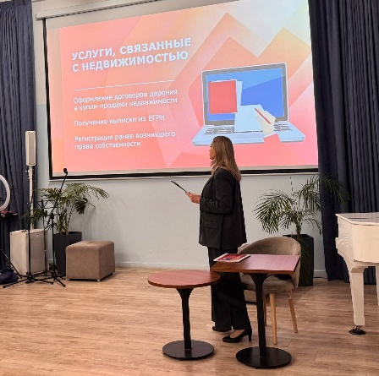
-Электронные услуги, связанные с медициной;
-ЖКХ. Оформление субсидии, передача показаний, временное выбытие;
-Получение санаторно-курортного лечения;
-Услуги, связанные с недвижимостью;
-Оформление основных документов. Утрата документов. Как подать на загранпаспорт. Карта болельщика;
-Оформление документов ЗАГС.

Образовательный центр «Академия искреннего сервиса»
Образовательный центр «Академия искреннего сервиса» проводит подготовку сотрудников центров «Мои Документы». Основное внимание уделяется поддержанию высокого уровня сервиса и качества предоставления госуслуг, а также развитию сотрудников, формированию ценностей через конкретное поведение в работе с жителями.
Сотрудники команды Академии постоянно поддерживают и совершенствуют свой профессиональный уровень. В 2022 году тренеры Академии стали победителями VI всероссийского конкурса «Мастер бизнес-тренинга», заняв первые три призовых места. В составе Академии работают профессиональные бизнес-тренеры, в том числе сертифицированные по международному уровню IIMD, а также профессиональные психологи.
Тренерский состав Академии помогает сотрудникам расширять профессиональные компетенции, осваивать лучшие сервисные практики и развивать эмоциональный интеллект. Академия готовит лидеров, которые становятся амбассадорами искреннего сервиса.
Выдано около 6000 удостоверений государственного образца о повышении квалификации по программам дополнительного профессионального образования, таким как «Включенность и самоосознанность», «Работа с собственным настроением. Позитивная самомотивация», «Коучинговый подход в работе с командой», «Технология работы администратора: управление изменяющейся средой», «Гид городских выставочных пространств как проводник социальных ценностей и смыслов».
С 1 сентября 2025 года на территории Академии стартовал уникальный проект, подготовленный совместно с Федеральным центром мозга и нейротехнологий (ФМБА) России, — внутрикорпоративная программа «Забота о ментальном здоровье сотрудников». В настоящий момент более 300 сотрудников центров госуслуг проходят курс из 10 тренировок когнитивных навыков и психоэмоционального состояния.
Программы Академии направлены на:
- функциональное обучение: порядку предоставления услуг, коммуникации и сервису.
Сотрудники учатся искать индивидуальный подход к каждому посетителю, предотвращать конфликты и работать с маломобильными гражданами.
Такое обучение проводится Учебным центром, который первым в стране начал готовить специалистов по предоставлению государственных услуг, и сейчас входит в состав Академии искреннего сервиса.
За 2025 г. специалисты нашего центра прошли более 50 тренингов.
В этом году Учебный центр Академии искреннего сервиса отметил юбилей — 10 лет работы
В книге отзывов и предложений за отчетный период посетители оставили 101 отрицательный и 373 положительных отзыва.

